**Instituto Tecnológico de Costa Rica**

**Área Académica de Ingeniería en Computadores**

(Computer Engineering Academic Area)

**Programa de Licenciatura en Ingeniería en Computadores**

(Licentiate Degree Program in Computer Engineering)

**Curso: TI-4601 Base de Datos Avanzadas**

(Course: TI-4601 Bases de Datos Avanzadas)

**Proyecto 1: Bases de datos NoSQL**

(Project 1: NoSQL Database)

**Profesora:**

**Lorena Zúñiga Segura**

(Teacher: Lorena Zúñiga Segura)

**Estudiantes:**

(Students:)

**Cristian Marín Murillo - 2016134345**

**Melany Acuña Vega - 2016142297**

**David Quesada Calderón - 2016246935**

**Julian Bloise Gómez - 2016254696**

**Fecha de entrega:**

**18/10/2021**

(Deadline: 18/10/2021)

# 

**Aspectos generales.** **2**

**Enunciado.** **2**

**Pruebas de funcionalidad.** **2**

Registro de personas. 3

Modificar su información. 3

Editar: 5

Consultas. 5

**Funcionamiento de la aplicación en los tres nodos** **7**

**simultáneamente.** **7**

**Implementación de una base de datos orientada a** **9**

**documentos.** **9**

**Pruebas de disponibilidad de la** **10**

**información** **10**

# 

# Aspectos generales.

Software utilizado para desarrollar el proyecto

(base de datos, API y aplicación web)

| Tarea | Software utilizado |
| --- | --- |
| Base de datos | **Mongodb** |
| Aplicación web | **Angular** |
| API | **Node.js express** |

# Enunciado.

Se implementó una base de datos distribuida utilizando una base de datos orientada a documentos, a fin de almacenar la información previamente descrita. Se trata de una base de datos distribuida y se trabajará con 3 nodos, en los tres nodos se puede realizar lectura y solo en uno de ellos escritura.

Se implementó un sitio web que funcione de manera distribuida, utilizando la información almacenada en la base de datos.

El sitio web está disponible en los tres nodos y podría haber

usuarios registrándose o haciendo consultas de manera simultánea en cada uno de ellos.

El personal de la empresa podrá ingresar a realizar consultas desde cualquier nodo.

**Estado del proyecto: 90% funcional, solo se puede escribir desde el nodo primario, los nodos secundarios solo permiten lectura.**

# **Pruebas de funcionalidad.**

## Registro de personas.

Se agrega a la base de datos la persona con la información brindada, correo electrónico, clave de acceso, nombre completo, país de residencia, títulos universitarios que posee.

Si es una persona del área de Tecnología de Información, se le debe consultar, lenguajes de programación que conoce, idiomas y para cada uno indicar el nivel (básico, intermedio, avanzado)

Registro Usuario:

http://localhost:4200/registrar

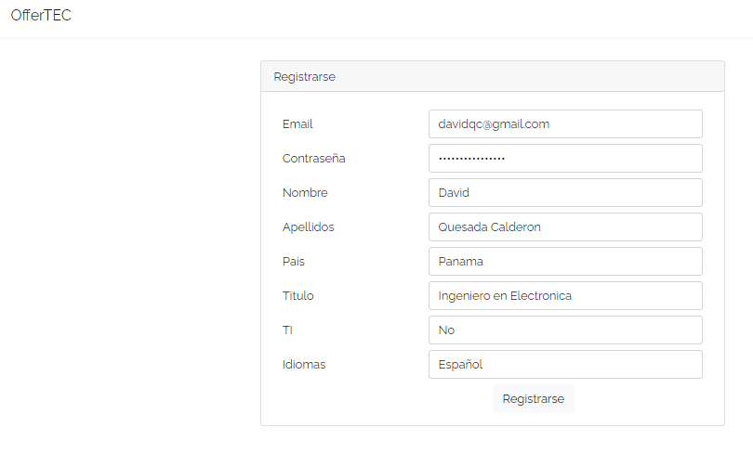

## Modificar su información.

Se modifica información como títulos, idiomas, país de residencia,

lenguajes de programación, de una persona registrada.

Para hacer login de un usuario se debe ingresar el email y contraseña, en este caso se está ingresando desde un usuario común, el cual tiene funciones distintas de un usuario de recursos humanos.

http://localhost:4200/login

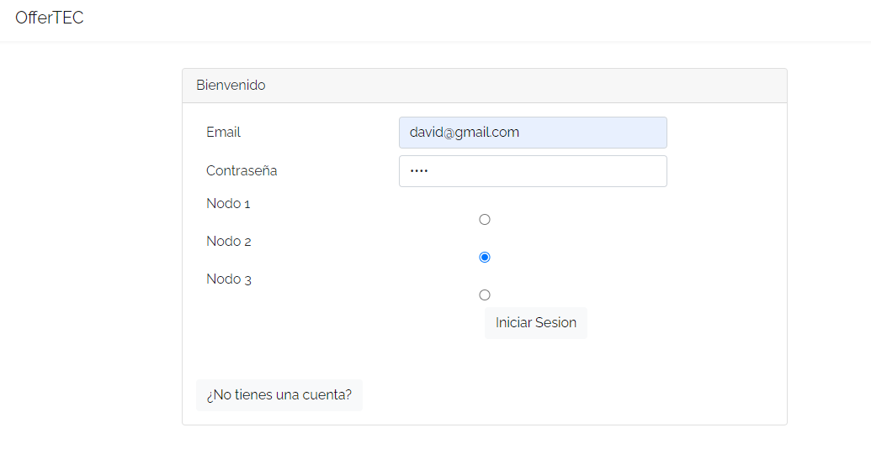

Una vez iniciada sesión se muestra la ventana de edición de información.

http://localhost:4200/inicio-cliente

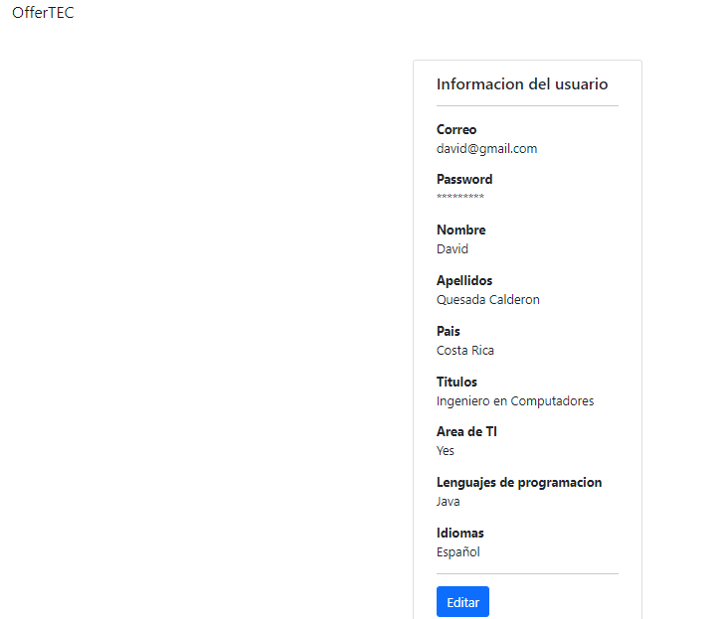

## Editar:

En la siguiente imágen se puede mostrar como se puede modificar la información de cada usuario, con la opción de modificar datos como: País, Lenguajes de programación, Títulos e Idiomas y seguidamente se pueden guardar los cambios.

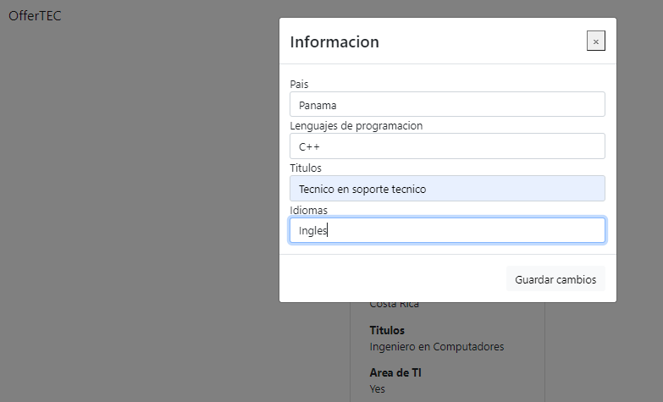

## Consultas.

Para realizar las consultas de administrador, primero debe iniciar sesión.

Para hacer login de un usuario se debe ingresar el email y contraseña, en este caso se está ingresando desde un usuario de recursos humanos, el cual tiene funciones distintas de un usuario común.

http://localhost:4200/admin

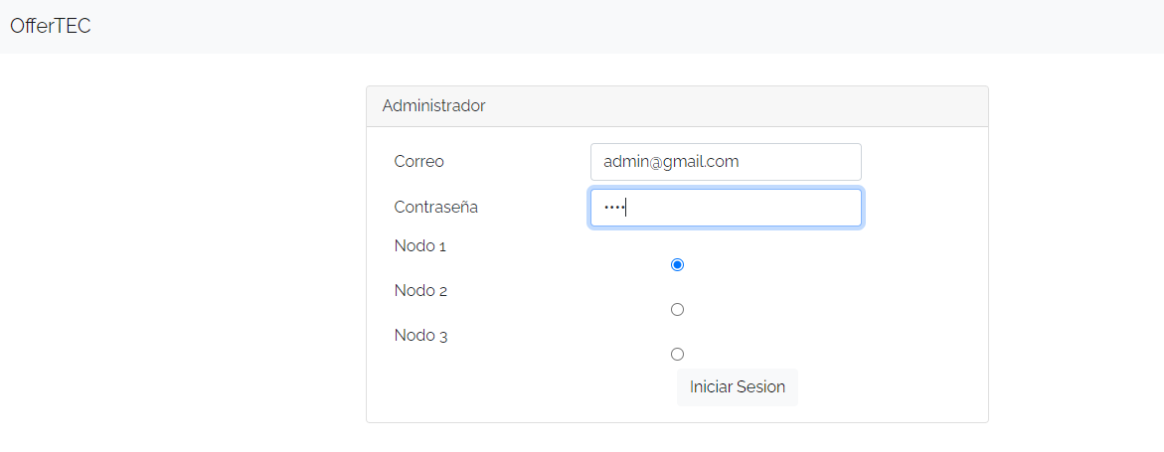

Para realizar las consultas debe ingresar a la página inicial, en la cual contará con tres opciones de consultas disponibles.

http://localhost:4200/admin/inicio-admin

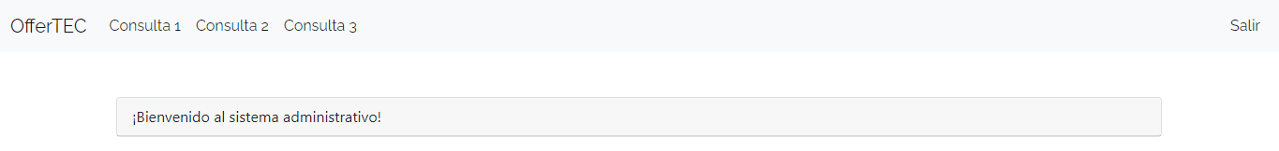

Se muestra el nombre completo de las personas que son del área de TI.

http://localhost:4200/admin/consulta1

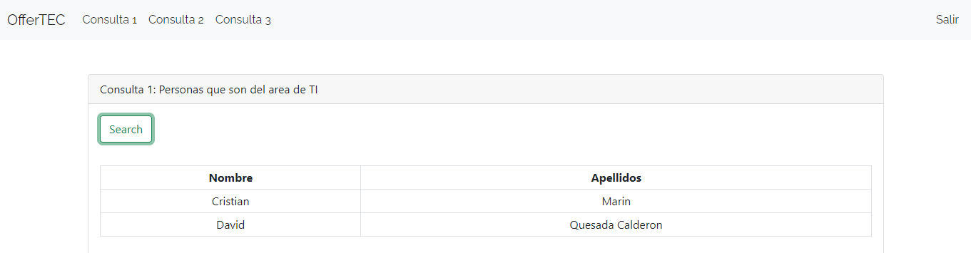

Se muestra el nombre completo y país de residencia de las personas que hablan inglés avanzado.

<http://localhost:4200/admin/consulta2>

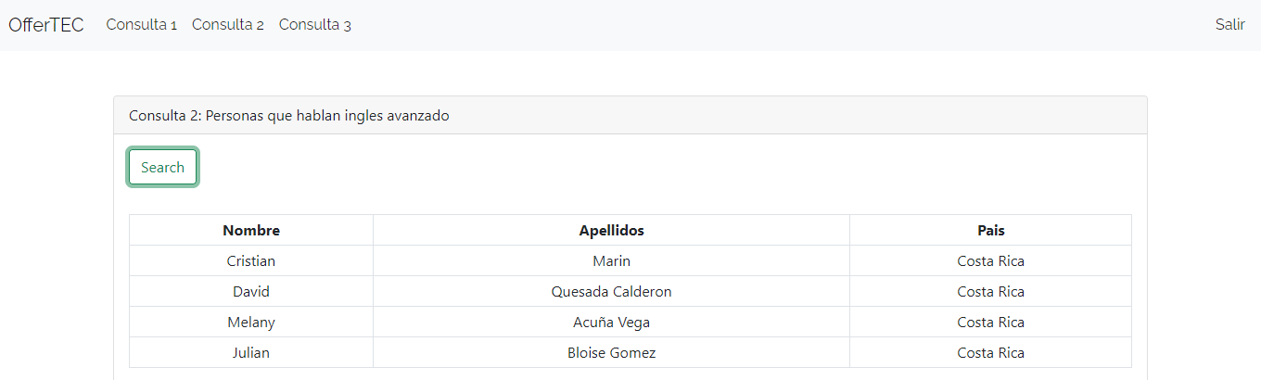

Se muestra el nombre completo, títulos de las personas que no son del área de TI.

http://localhost:4200/admin/consulta3

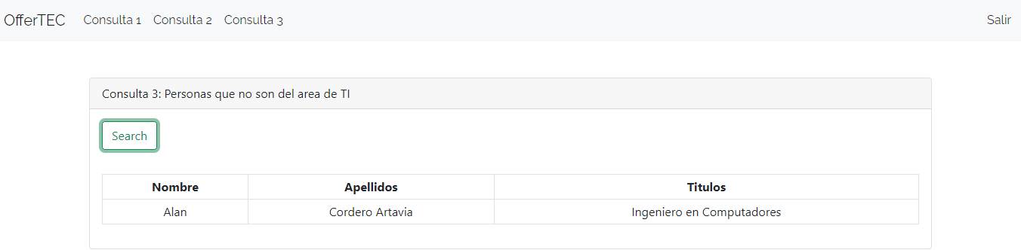

# Funcionamiento de la aplicación en los tres nodos

# simultáneamente.

El método utilizado para la implementación de tres nodos se conoce como replica-set. Inicialmente se crea una instancia que será el nodo principal en el puerto 30000 y dos nodos secundarios en los nodos 30001 y 30002 como se observa en las capturas de la consola de comando. **Nota:** Replica-set solo permite escritura desde el nodo 1, los demás nodos sirven sólo para lectura y respaldo.

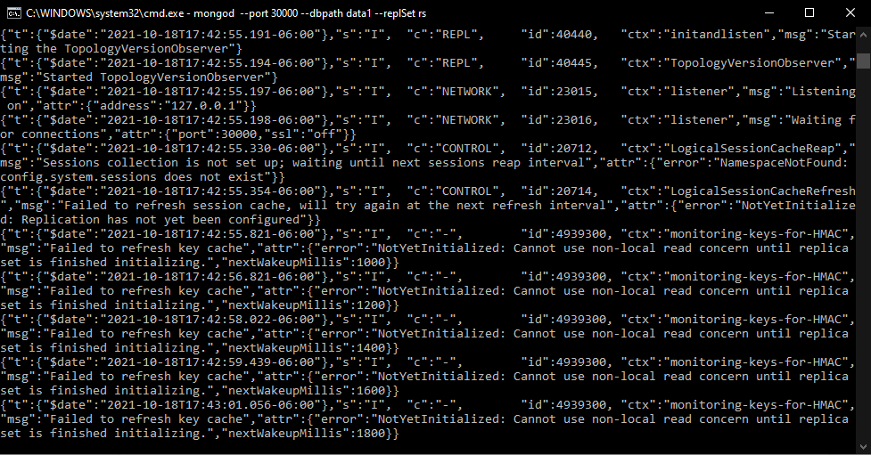

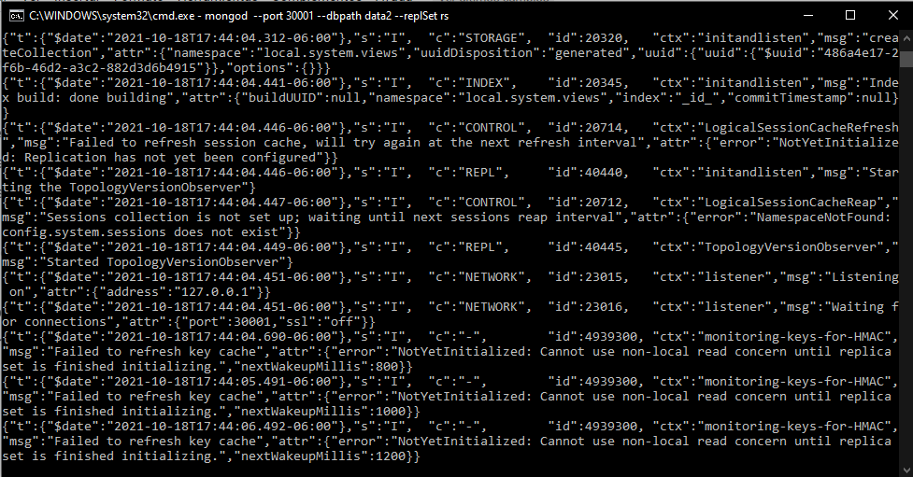

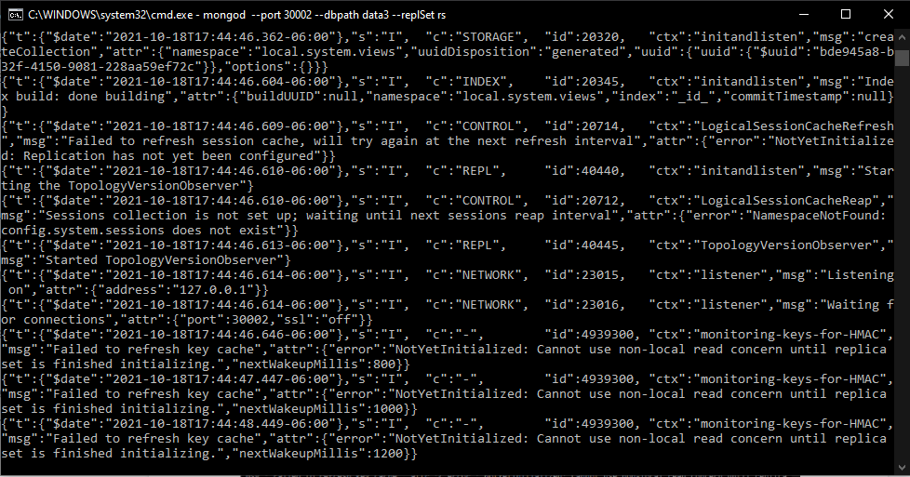

# Implementación de una base de datos orientada a

# documentos.

En la siguiente imagen se observa la implementación de la base; se utiliza la base de datos dbOfferTec que es una base de datos no relaciconal y las colecciones “admins” y “users” para almacenar los datos correspondientes.

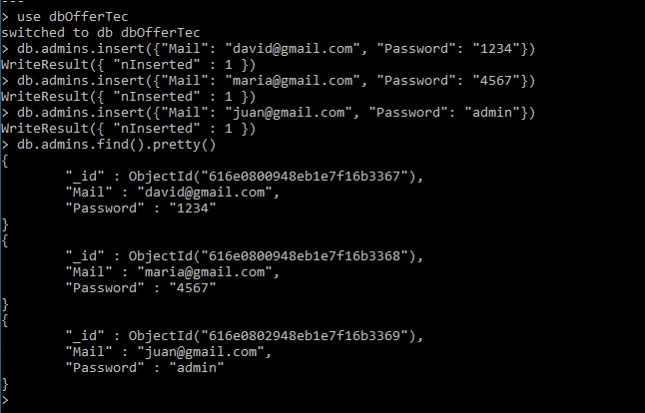

# Pruebas de disponibilidad de la información

Se puede probar la disponibilidad de la información desde cualquier nodo ingresando al nodo respectivo y creando un usuario de aspirante al trabajo y seguidamente entrando a otro nodo y revisando que ese usuario se haya creado, con su información específica, eligiendo el nodo de la siguiente manera



Nota: Se puede visualizar la información en todos los nodos, donde se puede corroborar la disponibilidad de estos